
Gerencia de Tecnología
IR15-005-39- IC3 Campos nuevos para estadísticas Fundación - Módulo Validador – V1.0

Objetivos
- Recibir del integrador y validar la confirmación de llenado de la información de nivel de educación del cliente, generando o no un mensaje del tipo error corregible.

Alcance
- Mensaje de error corregible si el analista no selecciona el nivel de educación para la opción cliente.

No incluye
- N/A

Diagnóstico situación actual
- Actualmente no se valida por el módulo el diligenciamiento de este campo; al incluir la captura de la información de nivel de educación por medio de un campo en el Form Edit “Composición Familiar”, es de obligatorio diligenciamiento dentro de este sub formulario, pero el analista puede omitir ingresar a él y la información se dejaría de capturar.

Anexos
- N/A

Consideraciones Generales
¿La solicitud nace de cumplir con alguna disposición normativa? SI ☐ NO ☒
Norma que soporta la solicitud:_____________________________; Fecha máxima para dar cumplimiento a la solicitud: ________________
¿El requerimiento es originado al interior del Entidad? SI☒ NO ☐ ¿En qué área se originó el requerimiento?: Vicepresidencia comercial

 | Control de versiones
 | Versión | Solicitante | Fecha | Comentarios
 | 0.1 | Claudia Patricia Hernandez Florez | 8/10/15 | Elaboración inicial, documento de borrador.
 | 1.0 | Claudia Patricia Hernandez Florez | 9/10/15 | Documento para firmas

 | Aprueba / Líder Iniciativa | Revisado | Revisado | Revisado | Elaborado por
 | Firma_________________  Claudia Patricia Hernandez Florez  Líder de Proyectos | Firma_________________ Edward Richard Martinez Valencia  Jefe Unidad de Parametrización y Pruebas | Firma_______________  Jose Julian Bustos Rodriguez  Líder de Proyectos de Desarrollo | Firma___________________ Lorma Lady Valencia Ortiz  Coordinadora de Ingeniería de Requerimientos | Firma_____________  Nilton Fabian Lopez Patiño  Analista de Ingeniería de Requerimientos
Title, Subject, Last Updated Date, Reference Number, and Version are marked by a Word Bookmark so that they can be easily reproduced in the header and footer of documents. When you change any of these values, be careful not to accidentally delete the bookmark. You can make bookmarks visible by selecting Tools->Options…View and checking the Bookmarks option in the Show region.

Consideraciones Claves

 | Nuevo | Mejora/Modificación | Solución a Error en producción | Actualización de datos | Normativo
El requerimiento es: | ☒ | ☐ | ☐ | ☐ | ☐

 | Si | No | ¿Cuál - Código?
¿El requerimiento está relacionado a otro requerimiento? | ☐ | ☒
¿El requerimiento está asociado a un requerimiento que próximamente sale a producción? | ☐ | ☒

Prioridad considerada por el usuario
Urgente | Alta | Media | Baja | Justificación detallada que sucedería de NO tener la solución a su solicitud | Riesgo asociado
☒ | ☐ | ☐ | ☐ | La información de nivel de educación para el cliente podría omitirse por parte del analista. | Operativo

Usos del funcionalidad solicitada
Validar la información de las actividades del tipo solicitud en el proceso de análisis.

Impacto procedimental
 | Código y Nombre.
¿Qué procedimiento, política, instructivo o documento debe ser modificado para la salida a producción? | Instructivo del módulo
¿Qué procedimiento, política, instructivo o documento se debe crear para la salida a producción? | N/A

Glosario
Término | Significado

Descripción del requerimiento funcional

 | Precondición | Aplicativo
1 | La confirmación o no de la selección del nivel de educación del cliente | Integrador Formiik
2

 | Post-condición | Aplicativo
1 | La validación de la información de la solicitud | Módulo Validador
2

If you use a user-friendly name for this customization as the replacement for <Subject>, the following paragraphs will default nicely.

Lista de chequeo para la definición del requerimiento.
(Los valores ingresados en la lista de chequeo son parte de la solicitud del requerimiento)

 | Otras especificaciones |  | Descripción o selección  (Marque con “x” la casilla) según corresponda.
 | ¿Se debe contar con una opción de autenticación de usuarios? |  | SI☐, NO ☐  No aplica para la solicitud ☒
 | ¿Qué perfil deben definirse para la utilización de la funcionalidad? |  | SI☐, NO ☐  (Indique el (las) área(s) que haría(n) uso de la funcionalidad)  No aplica para la solicitud ☒
 | ¿El cambio está relacionado con la definición de CIIU? |  | SI☐, NO ☐  No aplica para la solicitud ☒
 | ¿El cambio está relacionado con aspectos contables? |  | SI☐, NO ☐  No aplica para la solicitud ☒
 | ¿Si la respuesta es SI se debe definir una dinámica contable?  (La dinámica incluida debe contener la definición de las cuentas y la naturaleza de las mismas) |  | SI☐, NO ☐  No aplica para la solicitud ☒
 | ¿Se debe parametrizar tablas maestras? |  | SI☐, NO ☒  No aplica para la solicitud ☐
 | ¿Se debe realizar cargue de datos para procesar? |  | SI☐, NO ☒  No aplica para la solicitud ☐
 | Seleccione si tiene alguna relación la solicitud con alguna(s) de la(s) siguiente(s) funcionalidades)
 | ☐ | Banca móvil | ☐ | Módulo Tributario.
 | ☐ | BI Reportes | ☐ | Monitoreo transaccional
 | ☐ | Biometría | ☐ | Nómina
 | ☐ | BUC | ☐ | Originación de Cartera Comercial.
 | ☐ | Canje | ☐ | Originación de Libranzas.
 | ☐ | CCR | ☐ | Originación de Microcrédito.
 | ☐ | Centrales de riesgos | ☐ | PAE
 | ☐ | CLI | ☐ | Pago convenios
 | ☐ | Compra de cartera | ☐ | PORFIN
 | ☐ | Compras | ☐ | Quasar
 | ☐ | Conciliaciones | ☐ | Requisición de personal
 | ☐ | Corresponsales Bancarios | ☐ | SIFOS
 | ☐ | Débito automático | ☐ | Sig agencias.
 | ☐ | Dispositivo móvil | ☐ | SIIF Captaciones
 | ☐ | Docmanager | ☐ | SIIF Libranzas
 | ☐ | Enlaces comerciales | ☐ | Simulador de Cuota en IC3
 | ☐ | Flexcube | ☐ | Simulador de Cuota en Originación.
 | ☐ | FNG | ☐ | SINCO
 | ☐ | Gastos de viaje | ☐ | SOFI
 | ☐ | GESTES | ☐ | Software de embargos
 | ☐ | Gestor de Archivos | ☐ | Sorteos
 | ☐ | IC3 | ☐ | SRH
 | ☐ | ICS | ☐ | UNO E
 | ☐ | Intranet | ☐ | Vigía
 | ☐ | Mercurio | ☐ | WWB Reportes
 | ☐ | Módulo de dispersión
 |  |  | ☒ | Otro  ¿Cuál? Módulo Validador  No aplica para la solicitud ☐
 | ¿Se debe conservar un log de las operaciones? |  | SI☐, NO ☐  No aplica para la solicitud ☒
 | Producto de colocación
1. | ¿La solicitud corresponde a un producto nuevo? |  | SI☐, NO ☐  No aplica para la solicitud ☒  ¿Cuál es el nombre del producto?
2. | ¿Incluye el producto período de gracia? |  | SI☐, NO ☐  No aplica para la solicitud ☒
3. | El período de gracia aplica para: |  | Elija un elemento.  ¿Cuál? (Aplica para otro)__________________  No aplica para la solicitud ☐
4. | La comisión se debe generar de forma: |  | Elija un elemento.  No aplica para la solicitud ☒
5. | ¿El producto incluye prima única? |  | SI☐, NO ☐  No aplica para la solicitud ☒
6. | ¿El producto debe permitir realizar abono a capital con disminución de plazo? |  | SI☐, NO ☐  No aplica para la solicitud ☒
7. | ¿El producto debe permitir realizar abono a capital con recalculo de cuota? |  | SI☐, NO ☐  No aplica para la solicitud ☒
8. | ¿El producto debe permitir realizar reestructuraciones? |  | SI☐, NO ☐  No aplica para la solicitud ☒
9. | ¿El producto debe permitir cambios de fecha? |  | SI☐, NO ☐  No aplica para la solicitud ☒
10. | ¿Hay cambios en los indicadores de gestión? |  | SI☐, NO ☐  No aplica para la solicitud ☒
11. | ¿Qué reportes y formatos se ven impactados? |  | a. Resumen de Comité______________________________________  b._______________________________________  No aplica para la solicitud ☐

Descripción de la solicitud

Ajustes en el flujo Finalizar Análisis.

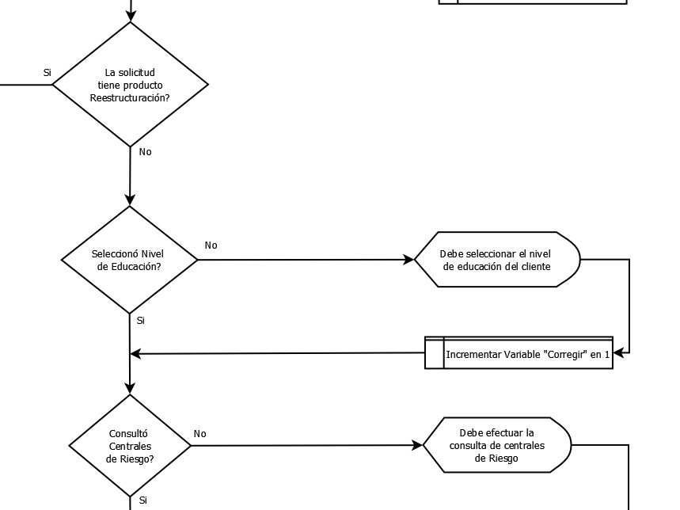

  - En el flujo Finalizar Análisis se debe incluir la siguiente validación entre las existentes, “La solicitud tiene producto Restructuración?” y “Consultó Centrales de Riesgo?”:

Validación | Actualmente funciona | Condición | Decisión | No Aplica | Observaciones
Seleccionó Nivel de Educación? | No | Si la confirmación del Integrador es Positiva. | SIGUE ANALISIS | Restructuraciones | Si la confirmación del Integrador es Negativa debe incrementar la variable “Corregir” en uno (1) y retornar el siguiente mensaje a la aplicación del dispositivo móvil:  “Debe seleccionar el nivel de educación del Cliente”  El mensaje debe ser del tipo “Error Corregible”.

Áreas del banco impactadas y/o departamentos
Departamento | (Marcar con ) | Departamento | (Marcar con )
Presidencia |  | Vicepresidencia Financiera
Auditoría Interna | ☐ | Gerencia de Planeación y Control | ☐
Gerencia Jurídica | ☐ | Gerencia de Contabilidad e Impuestos | ☐
Coordinación Relaciones Laborales | ☐ | Coordinación Contabilidad | ☐
Gerencia de Talento Humano | ☐ | Operaciones Especiales y NICS | ☐
Atracción de Talento | ☐ | Jefatura de Soluciones Amigables | ☐
Desarrollo Organizacional | ☐ | Coordinación Nomina y Compensación | ☐
Formación y Aprendizaje | ☐
Servicios de Talento Humano | ☐ | Vicepresidencia de Tecnología
Gerencia de Riesgo | ☐ | Gerencia de Tecnología e Innovación | ☐
Control y Cumplimiento Normativo | ☐ | Proyectos de desarrollo | ☐
Créditos | ☐ | Infraestructura Tecnológica | ☐
Riesgo Operacional | ☐ | Producción Informática | ☐
Riesgo Financieros | ☐ | Ingeniería Bancaria y PMO | ☐
Seguridad Bancaria | ☐
Gerencia de Recursos Administrativos | ☐ | Vicepresidencia Comercial
Administrativo Zona 2 | ☐ | Gerencia de Captaciones y Banca Seguros | ☐
Compras | ☐ | Gerencias Regionales 1 – 2 – 3 – 4 – 5 | ☒
Inmuebles y Obras | ☐ | Gerencia de Mercadeo | ☐
Seguridad | ☐ | Jefatura de Servicio al Cliente | ☐
Servicios Administrativos | ☐ | Jefatura de Promoción y Publicidad | ☐
Gerencia de Operaciones | ☐ | Jefatura de Canales | ☐
Operaciones Centralizadas | ☐ | Jefatura Comercial de Libranzas | ☐
Operaciones de Tesorería | ☐
Red de agencias | ☐
Soporte de Aplicaciones | ☐
Unidad de Parametrización y Pruebas | ☐ | Otra ¿Cuál?
Gerencia de Tesorería | ☐ | ________________________________________ | ☐
Jefatura de Comunicaciones | ☐
Unidad de Cumplimiento | ☐

Tendencia / urgencia
 | (Marcar con )
Es un requerimiento para responder una solicitud normativa (Menos de 1 mes) | ☐
Afecta al negocio inmediatamente (Entre 1 mes y 2 meses) | ☒
Afecta al negocio en el corto plazo (Entre 2 y 6 meses) | ☐
Afecta al negocio en el mediano plazo (Entre 6 meses y un año) | ☐
Afecta al negocio en el largo plazo (Más de 1 año) | ☐
No afecta al negocio | ☐

Impacto comercial
 | (Marcar con )
Cantidad de Clientes afectados > 30% | ☒
Cantidad de Clientes afectados >= 15% y <= 30% | ☐
Cantidad de Clientes < 15% | ☐
No impacta al Cliente | ☐

Impacto operativo
 | (Marcar con )
ALTO - Optimización operativa alta | ☒
MEDIO - Optimización operativa media | ☐
BAJO - Optimización operativa baja | ☐
NULO - No hay optimización operativa | ☐

Anexo

